出國報告（出國類別：考察巴黎航展）

巴黎航展參訪報告

服務機關：國立虎尾科技大學
姓名職稱：國際事務處組長 林中彥 助理教授
派赴國家：法國巴黎地區
出國期間：民國 104年 6月12日至6月21日
報告日期：民國 10年 9月16日

摘要
本次出國參訪主要目的為參加在法國舉行之巴黎航展。
巴黎國際航空展（法語：Salon International de l'Aéronautique et de l'Espace, Paris-Le Bourget，英語：The Paris Air Show）是一個國際性的航空業的商品展銷會。每個奇數年的六月，航空展都在法國巴黎附近的Le Bourget機場舉行。
該展覽始於1909年，2009年的參觀人數達38萬。作為一個國際性的航空展，它的主要目的是展示一些軍用和民用的飛機給購買者，在展覽期間，通常會簽訂許多飛機銷售合約。通常全球各國最主要的飛機製造商如波音和空中巴士等公司都會參加，還有幾乎所有的主要軍用機廠商，以及其他較小型飛機的製造廠家也會利用這個機會發表新產品等等，因此，巴黎航展被廣泛認為是全球最具有聲望的航空展。
個人希望藉由餐與巴黎航展的機會，了解目前航空業在軍用科技進步的程度，與民航飛機的市場的發展趨勢，希望能帶回最新發展的資料，雨鞋升級同事分享，並可做為未來教學與研究之參考用途。

目次
摘要 …………………………………………………………………………2
目的 …………………………………………………………………………3
過程 …………………………………………………………………………5
行程安排 …………………………………………………………………………5
心得與建議 ……………………………………………………………………..…15

目的
本次出國參訪主要目的為參加在法國舉行之巴黎航展。
巴黎國際航空展（法語：Salon International de l'Aéronautique et de l'Espace, Paris-Le Bourget，英語：The Paris Air Show）是一個國際性的航空業的商品展銷會。每個奇數年的六月，航空展都在法國巴黎附近的Le Bourget機場舉行。
該展覽始於1909年，2009年的參觀人數達38萬。作為一個國際性的航空展，它的主要目的是展示一些軍用和民用的飛機給購買者，在展覽期間，通常會簽訂許多飛機銷售合約。通常全球各國最主要的飛機製造商如波音和空中巴士等公司都會參加，還有幾乎所有的主要軍用機廠商，以及其他較小型飛機的製造廠家也會利用這個機會發表新產品等等，因此，巴黎航展被廣泛認為是全球最具有聲望的航空展。
個人希望藉由餐與巴黎航展的機會，了解目前航空業在軍用科技進步的程度，與民航飛機的市場的發展趨勢，希望能帶回最新發展的資料，雨鞋升級同事分享，並可做為未來教學與研究之參考用途。

法國整體現況[http://zh.wikipedia.org/wiki/%E6%BE%B3%E9%96%80]
法蘭西共和國（法語：République française）；通稱：法國 [fʁɑ̃s]（ 聆聽））是一個本土位於西歐並具有海外大區及領地^{[註 14]}的單一主權制國家，國都為其最大兼文化商業重鎮巴黎。該國本土由地中海一直延伸至英吉利海峽及北海，並由萊茵河一直延伸至大西洋，整體呈六角狀；與西班牙及摩洛哥為同時擁有地中海及大西洋海岸線的三個國家。法國面積位列全球第四十二位，但卻為歐盟及西歐國土面積最遼闊的國家，宏觀整個歐洲則為第三。
法國至中世紀末期起便為歐洲大國之一。國力於19-20世紀時達致巔峰，建立了世界第二大殖民帝國，亦為20世紀人口最稠密的國家。^{[13]}在漫長的歷史中，法國培養了不少對人類發展影響深遠的著名哲學家、文學家及科學家，亦為全球文化重鎮，具有第四多的世界遺產。^{[14]}
法國至今仍為大國之一，在政治、外交、軍事及經濟上均有舉足輕重的地位。^{[15]}法國實行半總統制，國家由經普選產生的總統，以及由其委任之總理與相關內閣共同執政。於1958年10月4日、經公投確認之國家憲法則保障了國民的民主權及宗教自由。法國的建國理念主要建基於在18世紀法國大革命中所制定的《人權和公民權宣言》，此乃人類史上最早的人權文檔之一，並對推動歐洲以至於全球的民主與自由產生了莫大的影響^{[16]}；其藍白紅三色的國旗則有「革命」的象徵意味。除了為其中一個聯合國常任理事國，其亦是歐盟始創國之一。該國國防預算金額為全球第5至6位^{[17]}，並擁有世界第三大核武貯備量^{[18]}。法國為已開發國家，其GDP為全球第五大經濟體系，具備世界第七大購買力^{[19]}，並擁有全球第二大專屬經濟區^{[20]}；若以家庭總財富作計算，該國是歐洲最富有的國家，位列全球第四^{[21]}。法國國民享有高生活素質，在教育、醫療、預期壽命、民主自由、人類發展等各方面均有出色的表現。^{[22][23]}該國目前是歐盟人口第二多的成員。^{[24]}
法蘭西共和國
République française（法文）
國家格言："Liberté, égalité, fraternité"
「自由、平等、博愛」
自然地理（實際管轄區）
面積
- 國土面積：
合計：^{[註 2]}640,679平方公里^{[1]}（第43位）
  - 法國本土：
IGN：^{[註 3]}551,695平方公里（第50位）
地籍：^{[註 4]}543,965平方公里
- 水域率：0.26%

首都 | 巴黎
最大行政區 | 法蘭西島（按人口數量及密度）  圭亞那（按土地面積）^{[2]}
最長河流 | 羅亞爾河^{[3]}
時區 | 歐洲中部時間，UTC+1 （夏時制：UTC+2）
人民生活
人口 | 以下資訊是以2014年估計  合計：^{[註 2]}66,616,416^{[4]}人（世界第20名）  法國本土：63,929,000^{[4]}人
經濟實力
國內生產總值（購買力平價） 以下資訊是以2014年估計
- 總計：2.337兆美元^{[8]}（第9名）
- 人均：36,537美元^{[8]}（第23名）

中央銀行 | 法蘭西銀行
貨幣單位 | 歐元（EUR；€）^{[註 7]}  太平洋法郎（XPF）^{[註 8]}
吉尼係數 | 0.32（中等2008年）^{[10]}

工業[編輯]
法國是世界上工業最發達的國家之一。2004年法國每人每小時創造的產值超過美、英、德、日四國，成為當時主要工業國中生產力最強的國家。法國的核電設備能力、民用航空技術和石油工業技術僅次於美國，居世界第二位；鋼鐵和紡織工業也具有較高地位。主要工業部門有汽車、飛機製造；電子、電器工業；化學工業；紡織工業等。法國的航天和軍事工業很發達，是世界上少數能發射衛星的國家。

巴黎[編輯]
巴黎（法語：Paris）是法國的首都和最大的城市，也是法國的政治與文化中心。其隸屬法蘭西島大區之下的巴黎省（編號第75省；僅轄有1個同名的省區與市鎮），也是法蘭西島大區的核心。目前所謂的巴黎市轄區範圍大致僅為舊巴黎城牆內（環城道路內側），並未包含巴黎擴張發展的大巴黎實際都市區域，巴黎市轄區內依照發展歷史共分成20個區，自從1860年代開始就沒有重大變化。截至2011年為止，巴黎市內人口超過225萬^{[2]}，大巴黎都會區的人口逾1,229萬^{[4]}，是歐洲最大的都會區之一^{[5]}。
巴黎在將近1,000年的時間之間是西方世界中最大的城市，也曾經是世界上最大的城市（16世紀至19世紀之間）^{[6][7][8]}。目前是世界上最重要的政治與文化中心之一，對於教育、娛樂、時尚、科學、媒體、藝術與政治等方面皆有重大影響力，被認為是世界上最重要的全球城市之一^{[9][10][11][12]} ，一般普世觀念上與日本東京、美國紐約、英國倫敦並列世界四大國際級都市。許多國際組織都將總部設立在巴黎，例如聯合國教育、科學及文化組織、經濟合作與發展組織、國際商會或巴黎俱樂部等。巴黎也是歐洲綠化最深^{[13]} 與最適合人類居住的城市之一^{[14]} ，也是世界上生活費用最高的城市之一^{[15][16]}。
巴黎與法蘭西島大區大約貢獻法國4分之1的國內生產總值，在2009年為5,521億歐元^{[17]} 。根據估計，巴黎是歐洲第一^{[18]} 或第二大城市經濟體，也是世界上第六大城市經濟體^{[19]}〈按購買力平價PPP調整〉。總共有33間財富世界500強企業的總部設立在巴黎都會區^{[20]}，是歐洲最集中的地區。巴黎市轄區範圍外的商業區拉德芳斯是歐洲最大的中央商務辦公區^{[21]}。巴黎的高等教育機構是歐盟最集中的地區^{[22]}，高等教育研究與發展支出也是歐洲最高的地區。巴黎也被認為是世界上最適合研發創新的城市之一^{[23]}。每年有4,200萬人造訪巴黎與鄰近都會區，也讓巴黎成為世界上最多觀光客造訪的城市^{[22]}。巴黎與與鄰近都會區總共有3,800個法國國家遺產與4個世界遺產^{[22]}。巴黎也是1989年的歐洲文化之城。 巴黎在2014年全球城市排名中排名第3位。

教育[編輯]
請參見：法國大學、法蘭西學會（法語：Institut de France）、法蘭西學術院（法語：Académie française）和法蘭西公學院（法語：Collège de France）‎ 法國教育制度可以分為三個階段：初等教育（enseignement primaire）、中等教育（enseignement secondaire）和高等教育（enseignement supérieur），初等教育和中等教育以公立學校占優勢，而高等教育則兼有公立和私立成分。 法國的學校教育要求6歲兒童必須進入小學就讀第一年。許多父母儘早將孩子送到附屬於當地小學的幼兒學校（maternelle）。兒童離開幼兒園之後，就進入小學。離開小學之後4年的初中（collège）和初中之後3年的高中（lycée）完成後需要進行業士文憑考試。 法國高中生若通過高中畢業會考取得高中文憑，會被自動分發到大學（université）就讀，但大學一年級結束前會舉行考試，考試通過才可升大學二年級繼續就讀，未通過者則需退學。
行程安排
台灣目前有長榮航空公司每周四班飛機直飛飛往巴黎，交通上來說堪稱便捷。然而，長榮航空的航班票價甚高，二月時預先購買六月份的機票即已索價新台幣51000元，加上長榮航空的直飛航班並非每日都有，以學校的路程假考慮，班機時間上實難以配合。此外，近年來中東三大航空公司，包含阿聯酋(EK)、卡達(QR)、以及阿提哈德(EY)等三家中東航空公司，一般通稱為ＭＥ3，以其優越的中東地區之地理位置，在全世界主要航空運輸市場上攻城掠地，其成功的經驗與商業模式亦值得多加了解。
因此，個人這次選擇了國人較不熟悉，但業界傳聞將在2015年下半年開航台北直達多哈(Doha, DOH)的航班的卡達航空，作為航班的選擇。雖然如此的航班安排需要在香港及多哈轉機兩次，時間上大幅加長；但是有機會參訪全世界評價最高的機場航廈之一的多哈新機場航廈，親身了解其運作的狀況，加上多哈到巴黎的航班是目前是由國內還沒有開航的世界上最大型的噴射客機—空中巴士A380執飛，亦將是一個難得的親身體驗。
飛行過程一切順利。多哈新機場果然設計得美輪美奐，而且十分貼心，考慮到各國各類乘客的各種需求。
6月12日(五)
DOH機場轉機以及機場內服務設施配置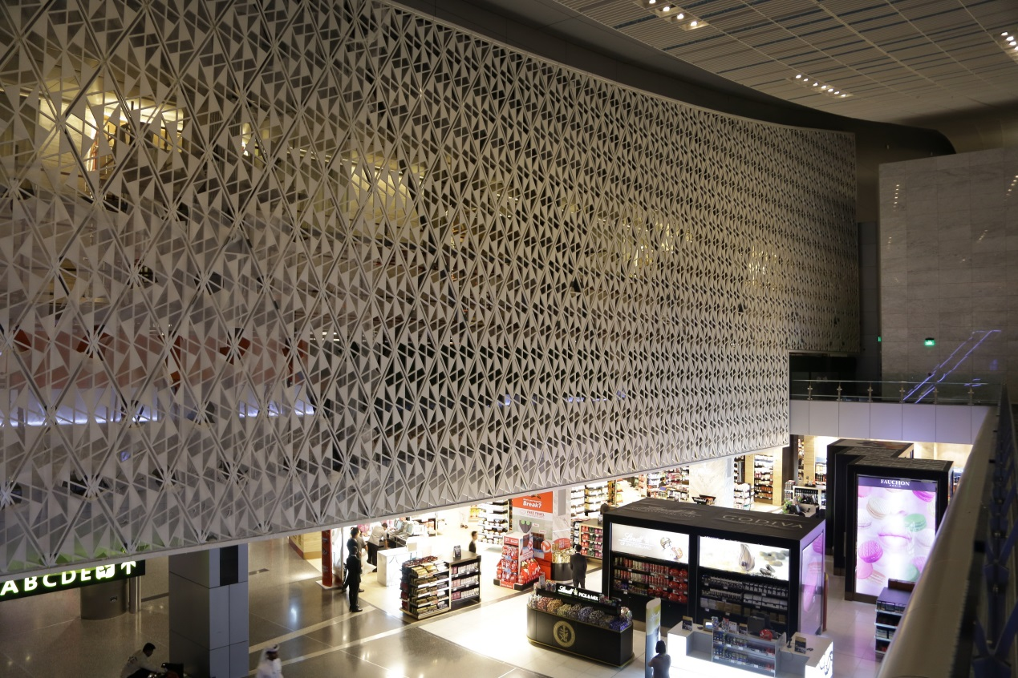
免稅店大廳
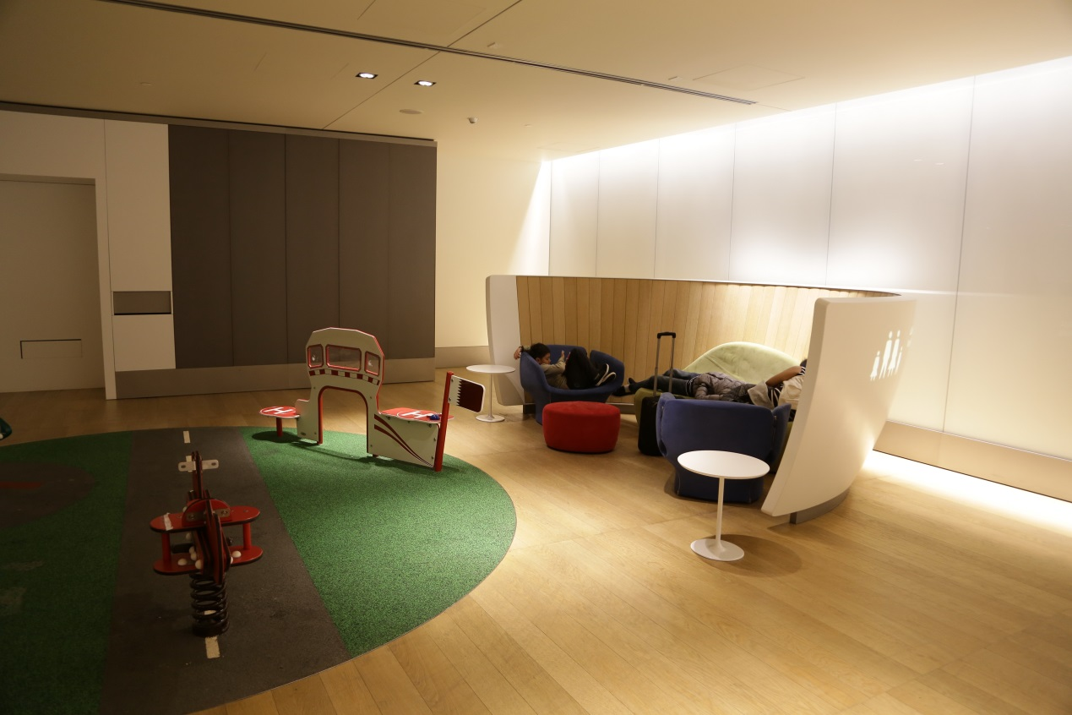
登機室休息區
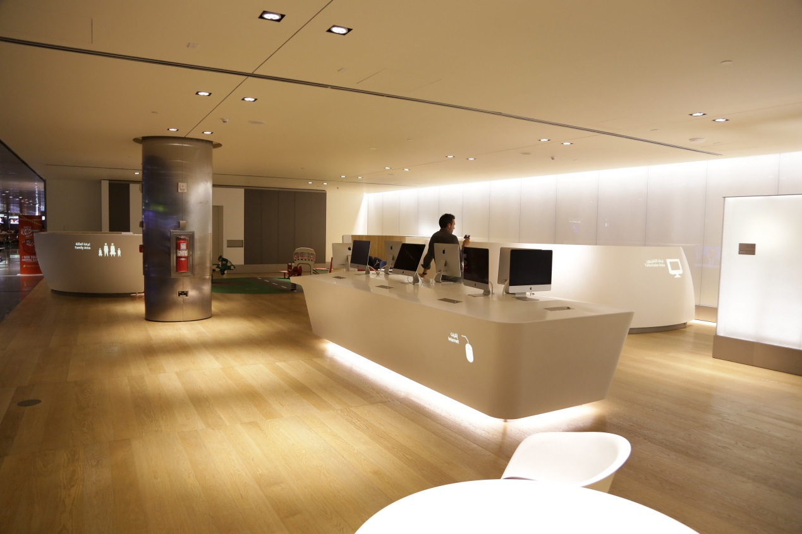
登機室休息區

6月13日(六): 本日主要活動抵達巴黎，並入住在網路上預訂的Airbnb。
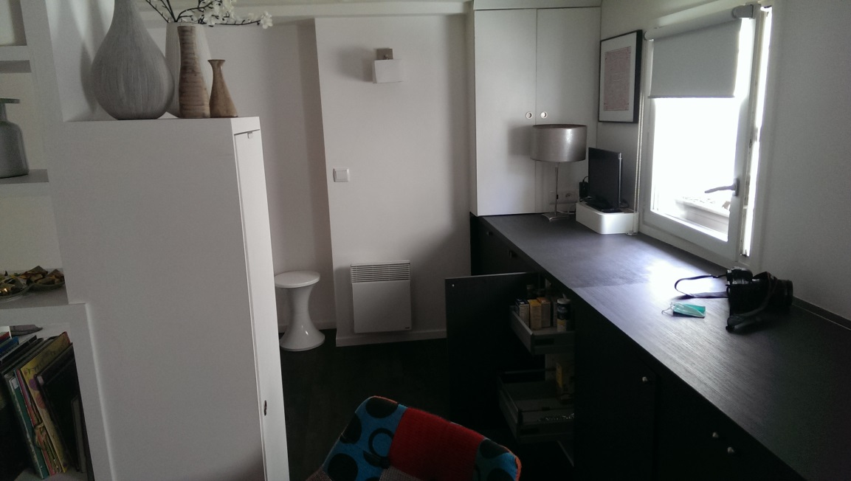
Airbnb 房間一景
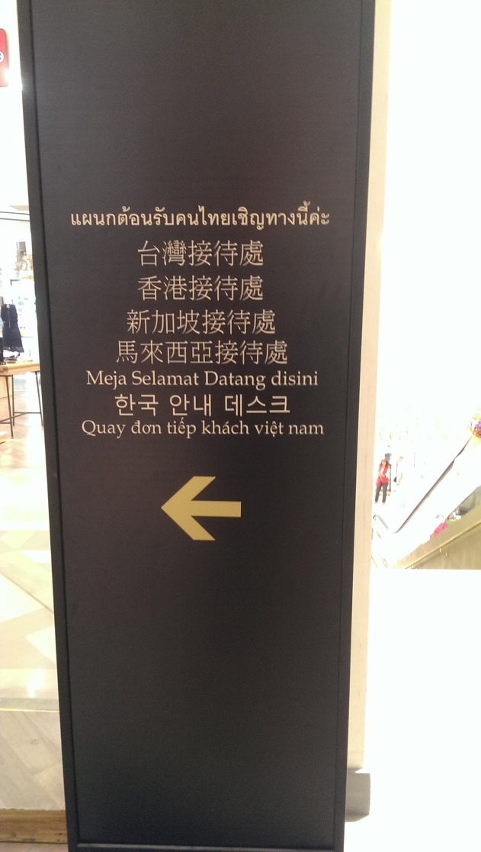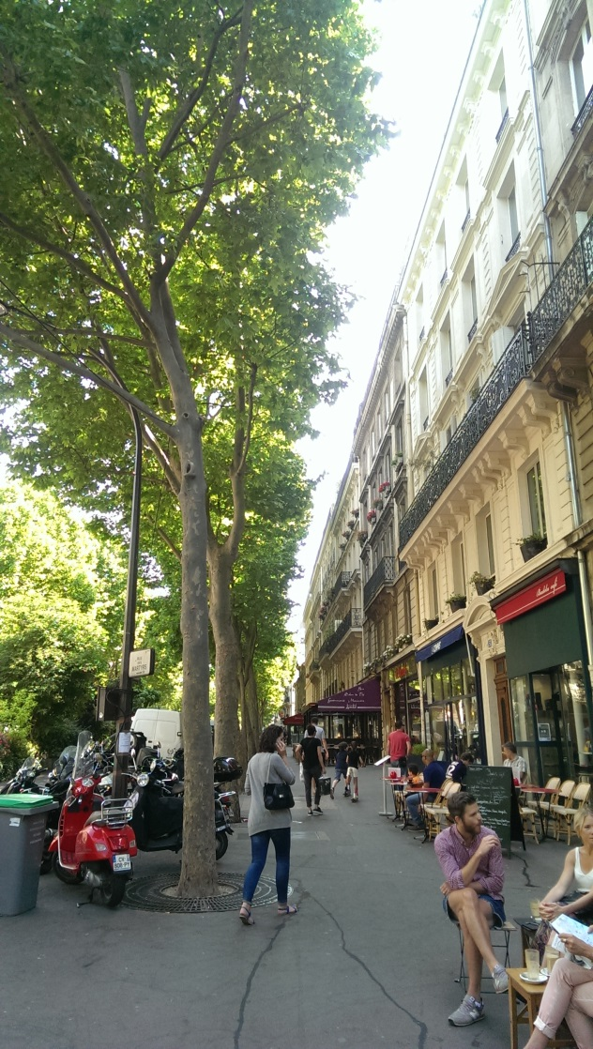
由於大陸人太多，退稅櫃檯是分開的 巴黎街景
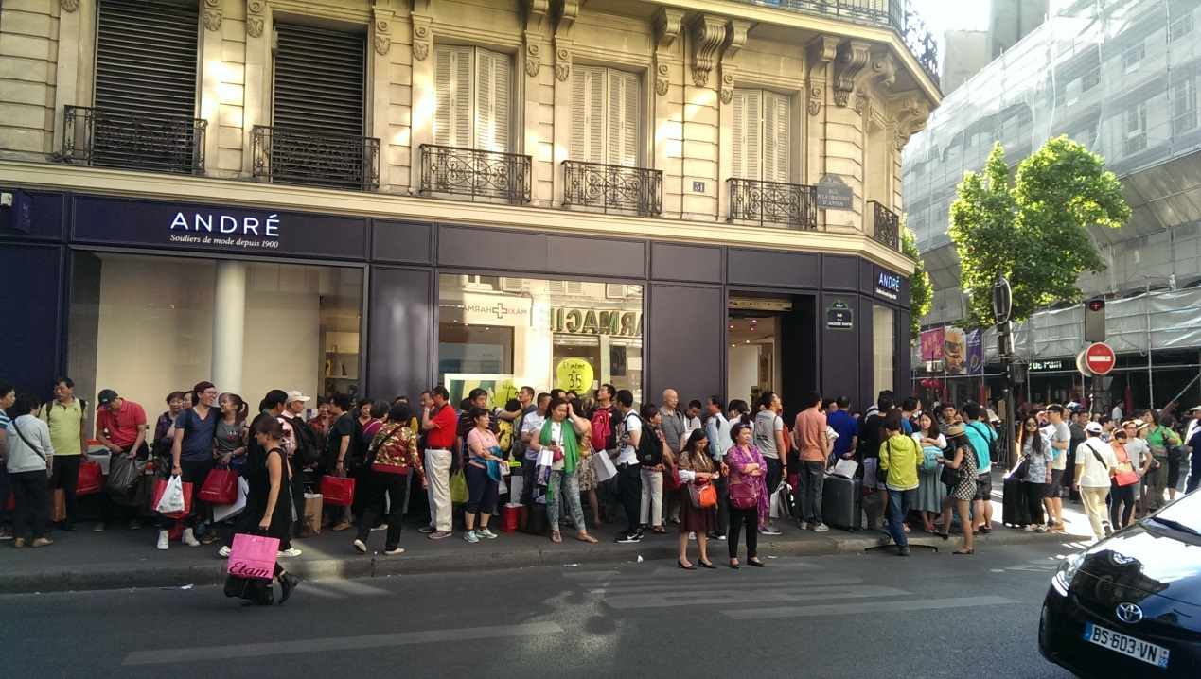
在春天百貨門口排隊的大陸人
6月15日(一) 本日主要活動為巴黎航展
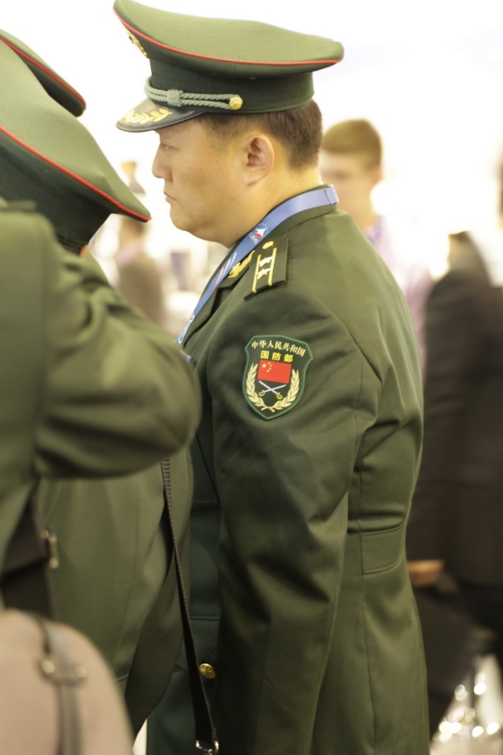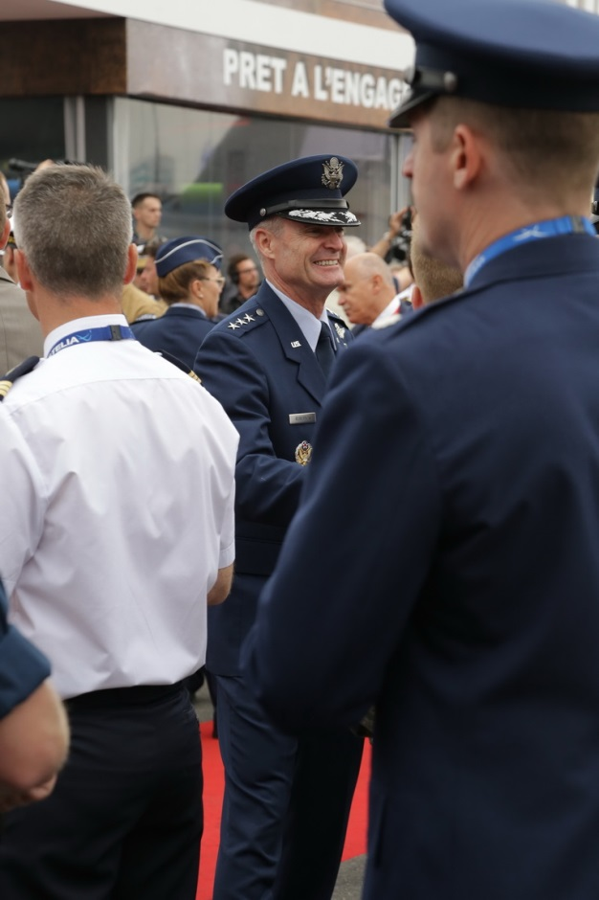
與會之各國軍人
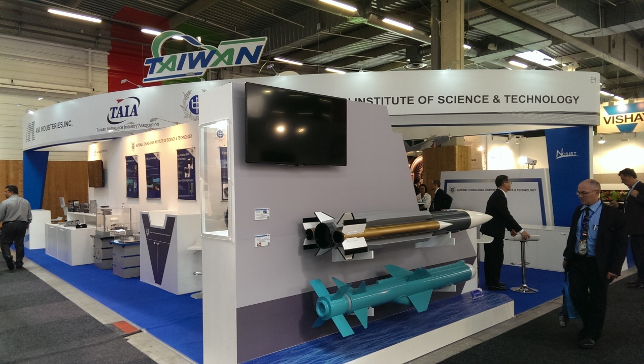
中科院之展覽攤位
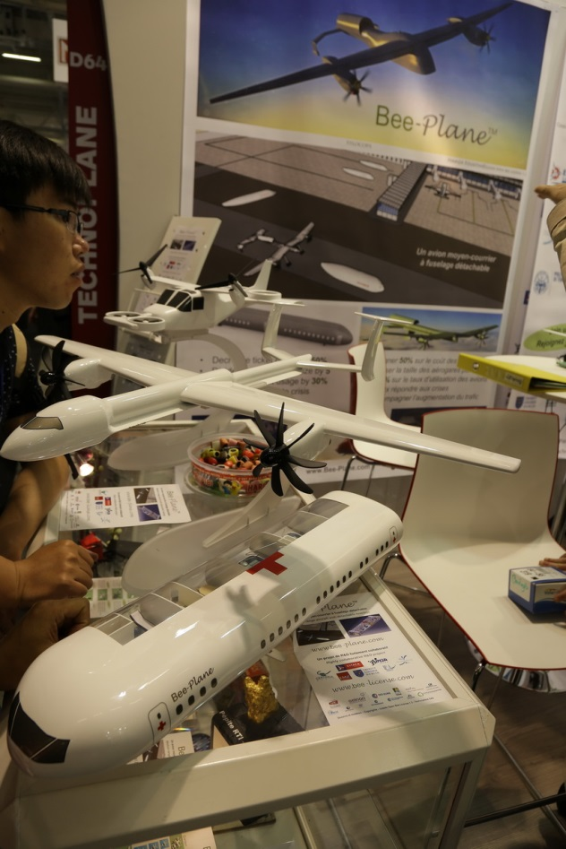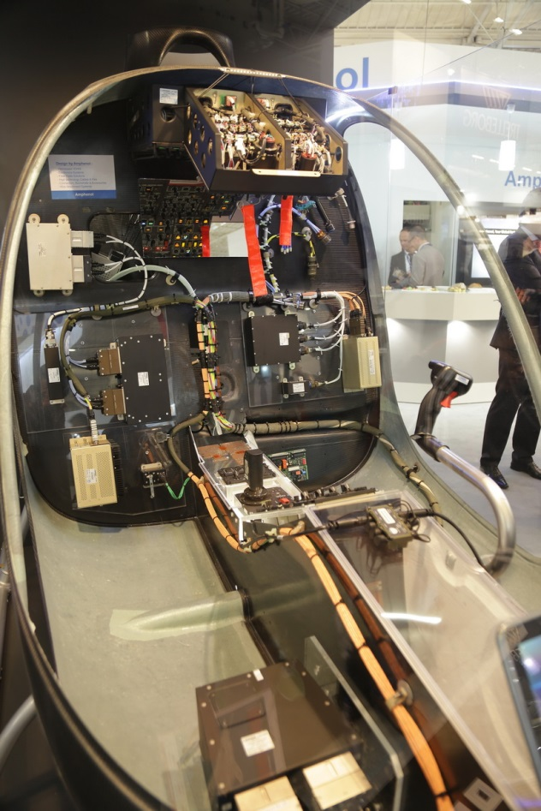
飛機組件展示

6月16日(二) 本日主要活動為巴黎航展
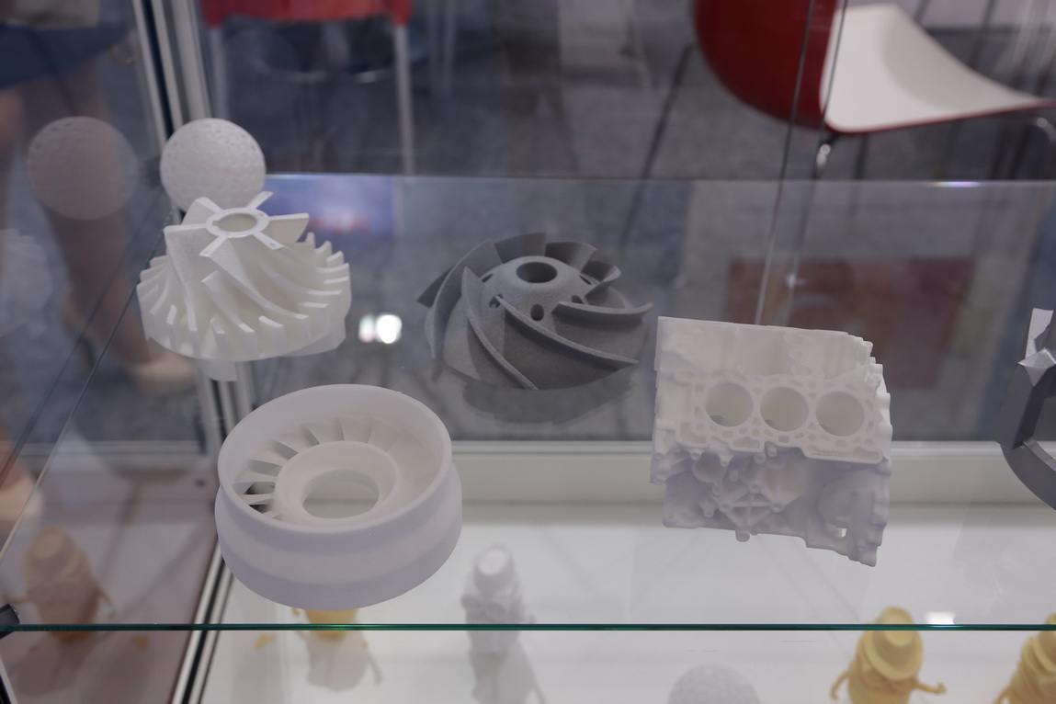
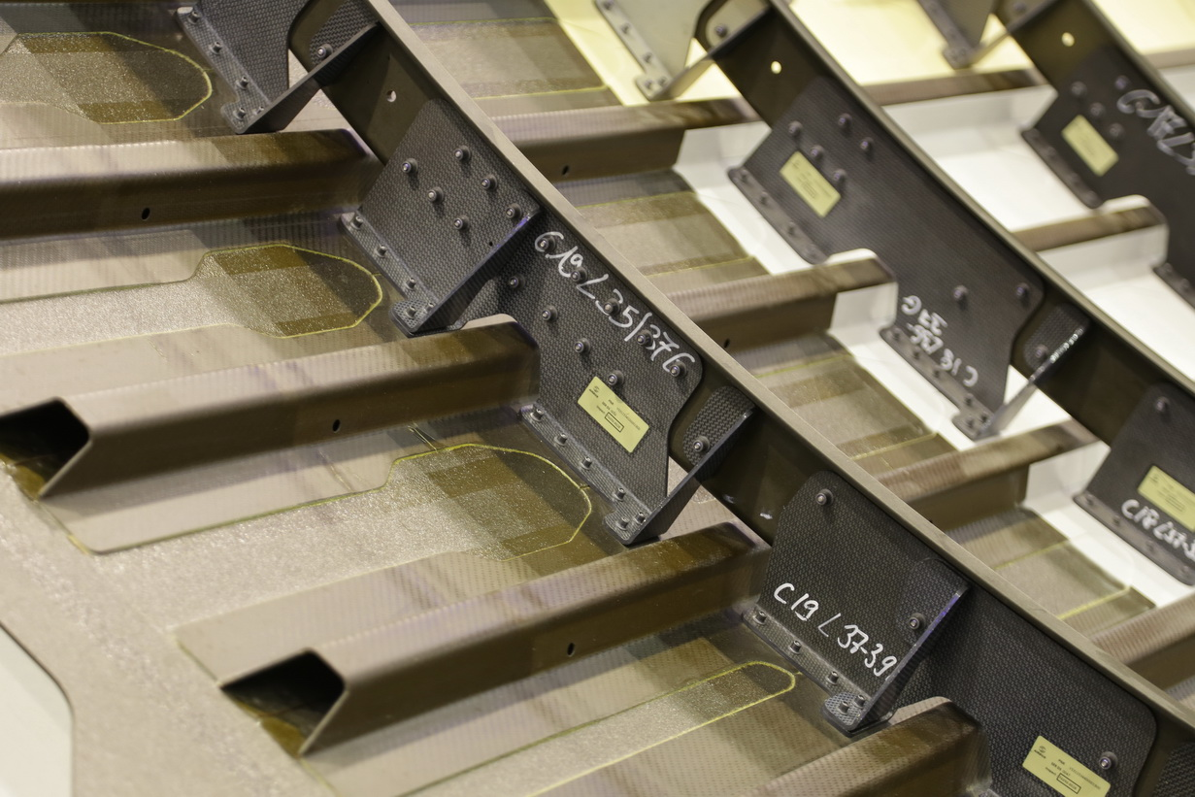
結構與製造技術之教材蒐集
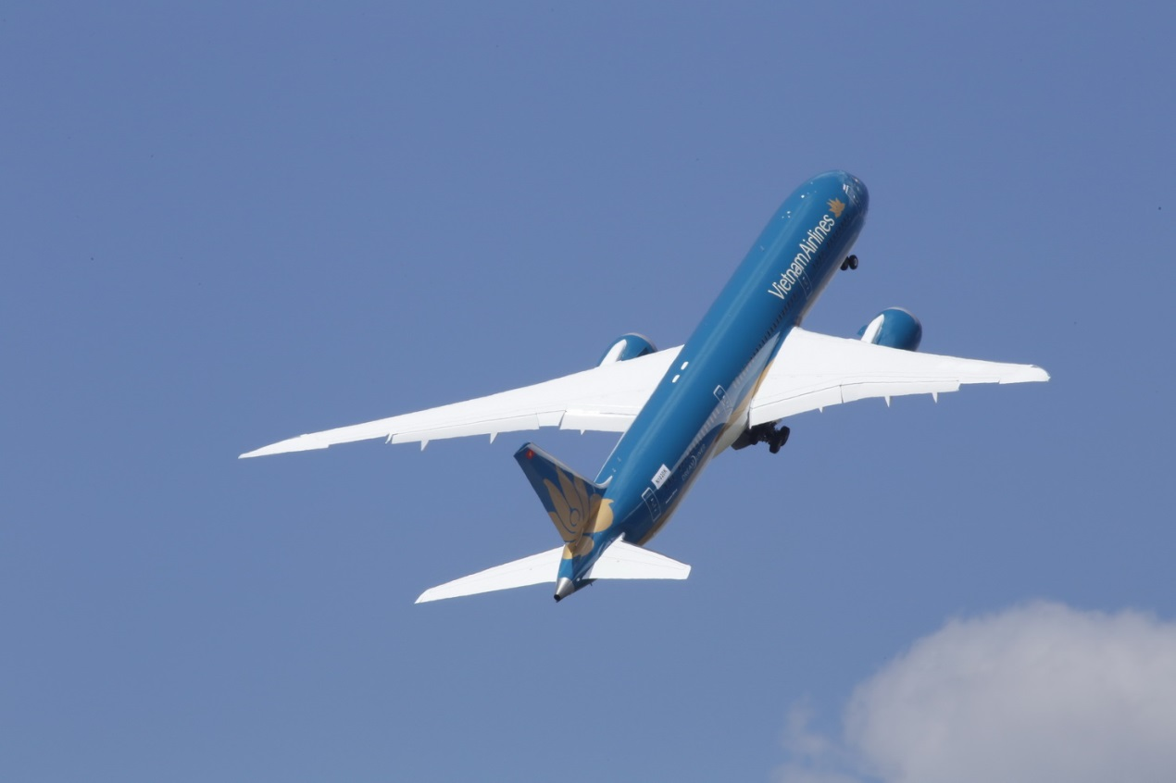
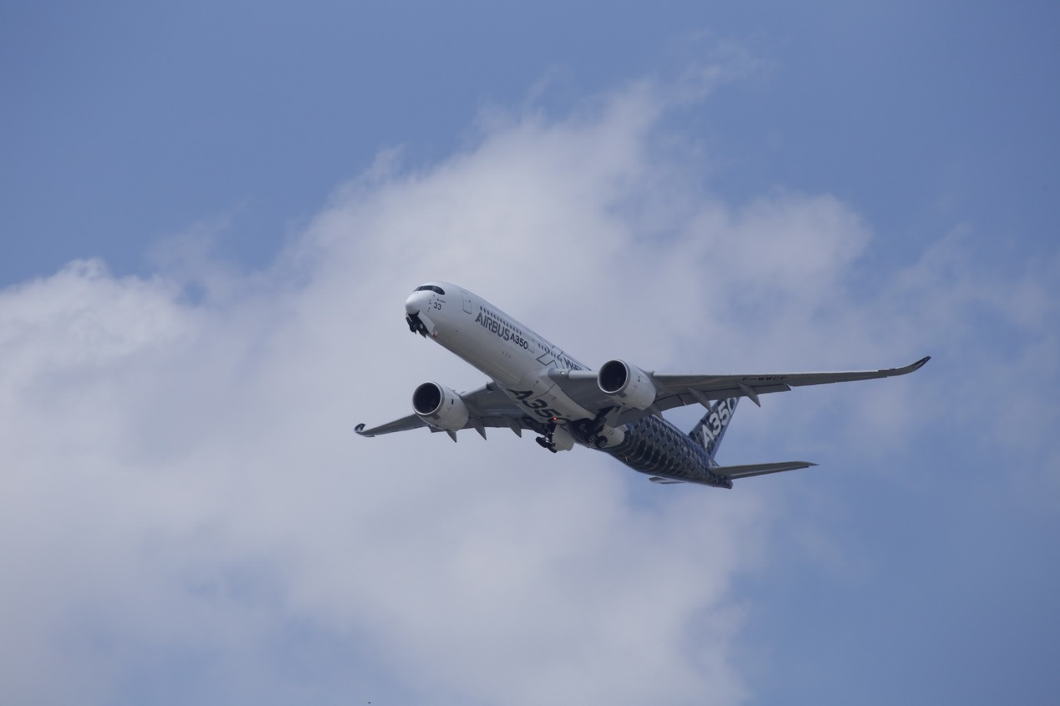飛行展示

6月17日(三) 本日主要活動為參觀巴黎軍事博物館
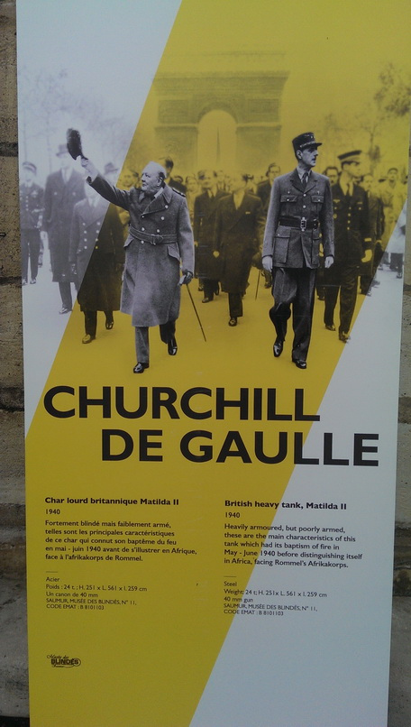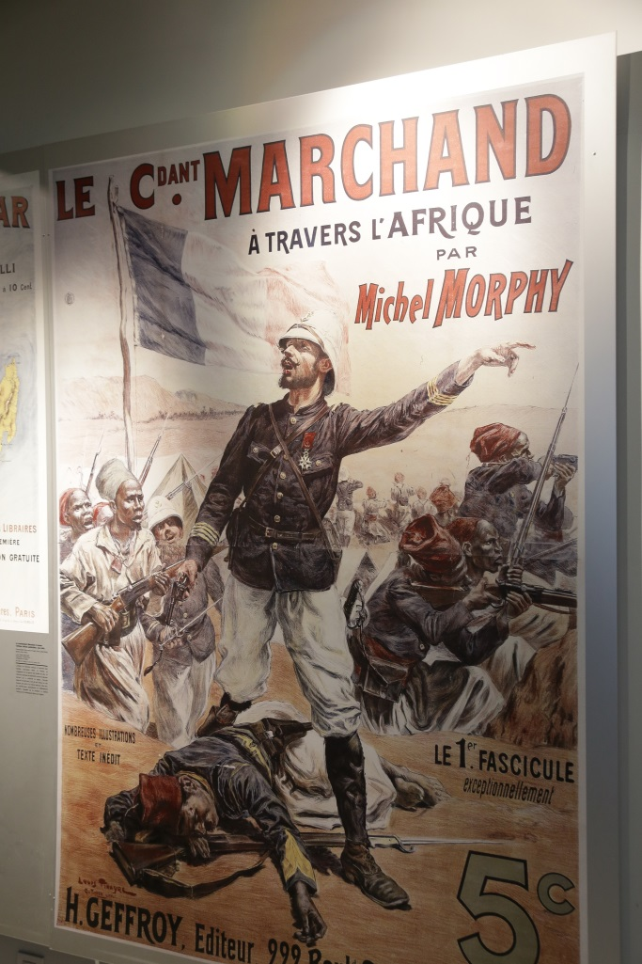
戴高樂特展 殖民地戰爭海報
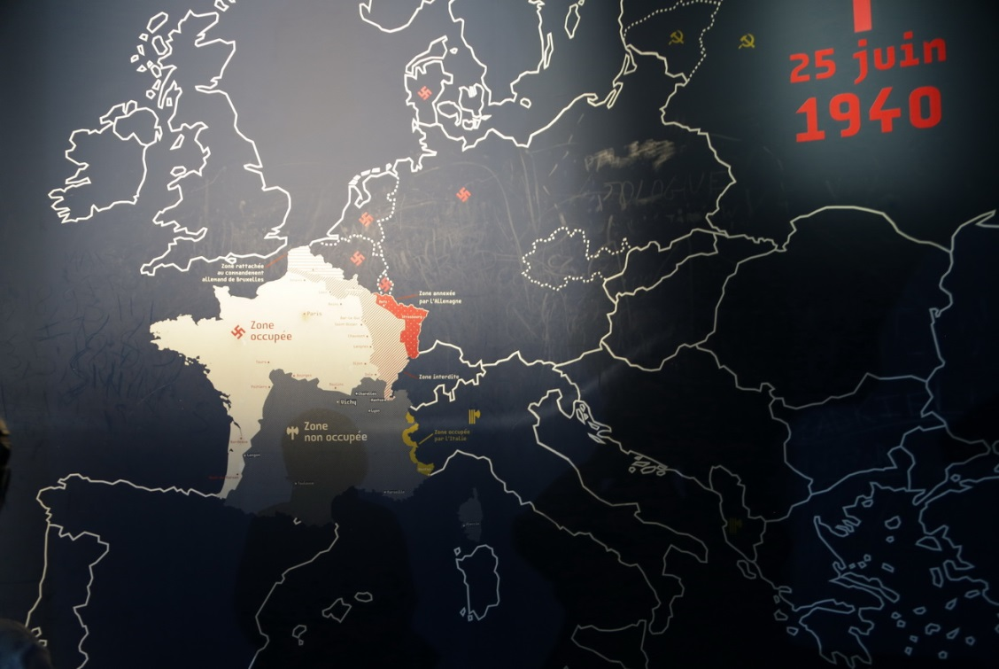
二次大戰軍事形勢圖
6月20日(六)
回程飛行過程一切順利。但在香港轉機時已顯疲憊。

心得及建議
個人過去一直積極參加世界各地之航空展，曾參加過2006美國奧蘭多的NBAA，2007的美國Oshkosh，2008的美國Oshkosh，2008的珠海航展，2010的美國Oshkosh，2010的珠海航展等等。然自從2010的珠海航展之後，個人就再沒有機會參加國際性的大型航展。本次得以參與巴黎航展，對擴展專業視野，了解國際間航太工業之發展趨勢，蒐集各國產業發展現況資料等等都極有助益。
有關於本次巴黎航展，。幾項個人的心得與建議略述如下:
- 不是特定人士 完全進不了VIP室 : 本次參與巴黎航展，最震撼的收穫是，現場戒備森嚴的程度。現場各國不論是軍用或是民用之飛機公司，對於可開放參觀的顧客的籂選都是非常嚴格的，只有在展區外圍特殊規畫的VIP房間內，才會說明真正有趣的非公開資料，如詳細規格，價格多少等等。但要進入VIP房間內，除了代表公司的採購人員、政府的人士，以及其他特殊受邀預約人士，其他一律是不得其門而入。
這個情形可見得巴黎航展是真正給專業採購人士參與的大型國際商展，廠家致力於營造適合買賣雙方見面與達成交易細節的環境，至於一般不具備採購決策權力的航太業專業人士的參觀權利與意見，並不在其考量的範圍內。
- 室外飛機展示的部分也是如此。室外展示飛機數量眾多，種類也很齊全，但是狀況與室內展示類似，除了代表公司的採購人員、政府的人士，以及其他特殊受邀預約人士，其他一律是不得其門而入。這對個人與會者事實上是很沒有效益的。像台灣這樣的小國家，應該由公會或是政府出面組織訪問團，以集體力量敲開國外大型廠家的大門。
3. 不過，類似這樣大拜拜式的航空展，對台灣這樣的小型經濟體來說，是很不利的，國內航航太業的知名度不夠，也沒有顯而易見的優勢可以凸顯，非常容易淹沒在其他國家富有經驗且願意花下大筆經費的宣傳中。

